第十九届“汉语桥”世界中学生中文比赛德国决赛
练习题库

试题说明：
本卷是为参赛选手准备的练习题库，共90题。正式比赛时，会在本卷中随机抽取一部分题目作为试题。
本卷供专家审核、考生复习使用。特此说明。

- 中文语言能力题（30题）
1.我太紧张了，都出了一 汗！
A. 滴 B. 趟 C. 身
答案：C

2. 在中国学习了六个月汉语后，他 汉语讲 很好了。
A. 得 的
B. 地 得
C. 的 得
答案：C

3. 这里有饮料, 你喝茶______喝咖啡？
A. 或者 B. 还是 C. 而是
答案： B

4. ______， 更不用说大学了。
A. 连他小学都没上过
B. 他连小学都没上过
C. 他连小学都上过
答案： B

5. 这首歌真好听，我还想听，你再唱一 吧。
A. 条 B. 趟 C. 遍
答案：C

6. 身体健康，我们应该保证按时作息。
A. 把 B. 给 C.为了
答案：C

7. 在中国，经常听到大家说“吃早点”。请问这里的“早点”是什么意思？
A.起早 B.早餐 C.午餐
答案：B

8. “不好意思，我今天没带汉语词典。” 划线词语的意思是________。
A. 怎么办 B. 很抱歉 C. 太不好了
答案： B

9. 最近太忙了，那本书我还_______。
A. 看没完 B. 看完没
C. 没看完 D. 不看完
答案：C

10. 他身体特别好，每天跑十公里对他来说真是 __一碟！
A. 小问题 B. 小麻烦
C. 小菜 D. 凉菜
答案：C

11. 很多中国菜的菜名不能从字面上去理解， _____会让人吓一跳，比如“红烧狮子头”里面可没有狮子的头。
A.否认 B.否则 C.否定
答案: B

12. 我们都是有备 来的，请马上安排大家开始干活儿吧。
A. 从 B. 由 C. 起 D. 而
答案：D

13. 我刚到中国的时候，汉语一点儿也不会说，和 都没办法交流。
A. 哪儿 B. 什么 C. 怎么 D. 谁
答案：D

14. 大家一致认为，只有你去才能解决那个难题，所以你 去 可！
A. 没、不 B. 不、没
C. 非、不 D. 别、不
答案：C

15. 你说了这么多，可我真的一点儿都_______！
A. 听没懂 B. 听懂没
C. 没听懂 D. 不听懂
答案：C

16. “我猜你这部新手机不便宜，应该上千”其中“上千”的意思是:
A. 手机上号到了一千号
B. 超过一千块钱
C. 前面有一千个人
D. 第一千部手机
答案：B

17.大卫这个学期在咱们班学习汉语，我准备带他去超市买点儿生活 品。
A. 必须 B. 必需 C. 必要
答案：B

18.汉语中，常把被雨淋湿的人比作落汤______。
A.鸡 B.鸭 C.羊
答案：A

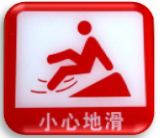
19.公共场所有很多提示牌，提醒大家应该注意的事情。下面这个牌子想告诉大家 。
A. 慢慢地滑动
B. 地面很干净
C. 走路要小心
答案：C

20.到国外留学后，我格外______家乡的一草一木。
A.缅怀 B.纪念 C.想念
答案：C

21.“找他帮忙，我已经碰两次钉子了，不想再求他了”。这句话的意思是：
- 他拒绝我两次了
- 我找过他两次了
- 我被钉子扎两次了
答案：A

22.关于“美美与共”的意思，以下选项正确的是_______________
- 大家要一起保持美丽的形象。
- 大家要互相包容、学习。
- 大家要共同享受美好的食物。
答案：B

23. 我们正值青春年华，应该趁早努力，以免将来后悔。下列最符合这一意思的诗句是____________________
A.少壮不努力，老大徒伤悲。
B.床前明月光，疑是地上霜。
C.春眠不觉晓，处处闻啼鸟。
答案：A

24. 如果想表示疑问，应在“今天早上你吃饭了”句尾加上“____”。
A. 呢 B. 吗 C. 啊
答案：B

25. 你有什么______？我喜欢音乐。
A. 爱好 B. 喜欢 C. 喜爱
答案：A

26. 中国城市的夜晚很______，你可以放心地走在大街上。
A. 稳固 B. 安全 C. 固定
答案：B

27. 他考试得了第一名，很______。
A. 难过 B. 开心 C. 伤心
答案：B

28. 我大概十点______到饭店。
A. 左右 B. 上下 C. 在
答案：A
29. 甲骨文是一种古老的中国文字，有的像图画一样，是汉字的早期形式。请问下图是选项中的哪个字？
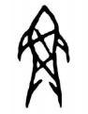
A.鱼
B.鸟
C.羊
答案： A
30. 甲骨文是一种古老的中国文字， 有的像图画一样， 是汉字的早期形式。请问下图是选项中的_______ 。
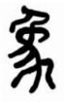
A.家
B.豪
C.象
答案： C

- 中华文化知识题（35题）

1. 中国流行最广、影响最大的剧种是______，它有近两百年的历史，是中国民族戏曲的精华。
A. 京剧 B. 越剧 C. 豫剧 D. 粤剧
答案：A

2.中国古代伟大的思想家和教育家__________被联合国教科文组织列为世界十大文化名人之一。
A．庄子 B．老子 C．韩非子 D．孔子
答案：D

3.中国是人类的发源地之一。中国境内最早的人类是________，距今约170万年。
A. 蓝田人 B. 元谋人
C. 山顶洞人 D. 北京人
答案：B

4. 西汉外交家_______两次出使西域，开辟了中国连接西亚、欧洲的“丝绸之路”。
A. 郑和 B. 张骞 C. 班超 D. 晏子
答案：B

5. “唐装”是由中国清代的传统服饰_______演变而来的。
A. 旗袍 B. 马褂 C. 长袍 D. 汉服
答案：B

6. 宋朝画家张择端的_______描绘了北宋首都东京（今河南开封）汴河两岸清明节前后的风貌，不仅感染力强，欣赏价值高，而且是研究北宋时期东京的重要材料。
A.清明上河图 B. 富春山居图
C.千里江山图 D. 洛神赋图
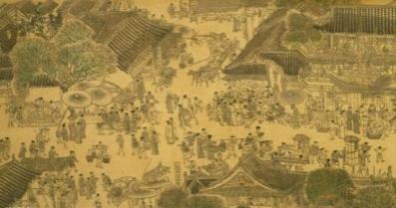
答案：A

7. 北京的_______是目前世界上最大的木结构建筑群，它金碧辉煌，雄伟壮丽，被联合国教科文组织列为“世界文化遗产”。
A．颐和园 B. 圆明园 C．故宫 D. 雍和宫
答案：C

8.中国历史上，________曾是13个王朝的首都，1000多年前就已成为人口超过百万的国际城市，与意大利的罗马、希腊的雅典和埃及的开罗并称为世界四大文明古都。
A. 北京 B. 西安 C. 开封 D. 南京
答案：B

9.中国南北方气候差异很大。哈尔滨在中国北方，非常寒冷，被称为冰城，昆明在中国南方，四季如春，被称为______。
A.暖城 B.花城 C.春城 D.鹏城
答案：C

10. 中国传统文化中，______色常常用来代表喜庆。
A. 蓝 B. 白 C. 红 D. 黑
答案：C

11.中国古代思想家用五种元素来说明世界万物的起源，称为“五行”，包括金、木、水、火、______。
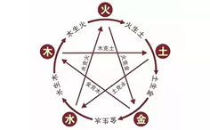
- 土
- 灰
- 面
答案：A

12. 目前世界上唯一存活的象形文字是_______，它被誉为文字的“活化石”，体现了云南丽江纳西族先民对自然、社会、人类的认识。
A. 东巴文 B. 象形文
C. 甲骨文 D. 古彝文
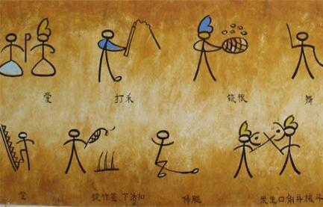
答案：A

13. 1974年，在中国陕西出土的 显示了秦代工匠高超的雕塑艺术水平。
A．唐三彩 B. 陶车
C．兵马俑 D. 编钟
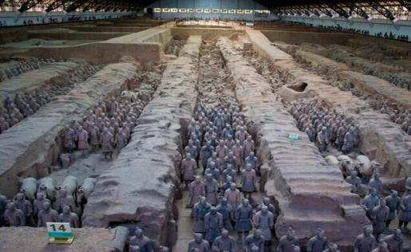
答案：C

14. 明代著名医药学家李时珍编写的____________收集了1892种药物和11096个药方，是中国古代药物学和植物学巨著。
A.《神农本草经》 B.《本草纲目》
C.《脉经》 D.《素问》
答案：B

15. 中国的地方戏丰富多彩，而且大多数地方戏都有自己的代表剧目。人们熟悉的《梁山伯与祝英台》是________ 的代表剧目。
A. 评剧 B. 越剧
C. 粤剧 D. 豫剧
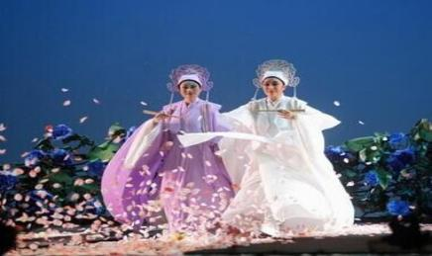
答案：B

16. ________是中国古代的一种打击乐器，由青铜制成。演员演奏时用小木锤或长型的棒敲打，声音清脆响亮，优美动听。
A. 琵琶 B. 箜篌
C. 编钟 D. 胡琴
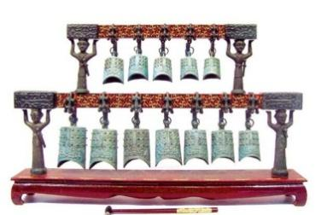
答案：C

17. _______是中医学的重要组成部分之一，主要通过经络、穴位的作用，运用“针法”和“灸法”来治疗疾病，深受百姓喜爱。
A．针灸 B．拔罐
C．推拿 D．刮痧
答案：A

18.蹴鞠（cùjū）是中国古代的游戏。“蹴”是用脚踢、踏的意思，“鞠”是一种用皮革包裹着的球，“蹴鞠”相当于现代的_______。
A.足球B.篮球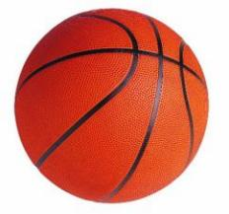C.排球
答案：A

19. 以下哪一个不是中国传统手工艺品？______
- 剪纸
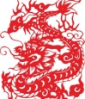
- 套娃
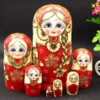
- 青花瓷
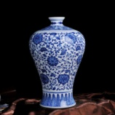
答案：B

20. 中国茶分红、绿、青、黄、黑、白六大类，普洱茶属于_______。
A. 绿茶 B. 黑茶
C. 红茶 D. 黄茶
答案：B

21. 中国最大、最著名的佛教艺术石窟是敦煌______。
A. 云冈石窟 B. 莫高窟
C. 龙门石窟 D. 麦积山石窟
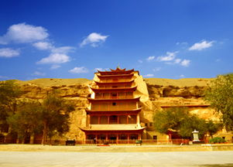
答案：B

22. 中国长城是古代为了______而建造的。
- 防御 B. 美观 C. 居住 D.旅游
答案：A

23.中国人结婚的时候喜欢在门上、窗户上贴一个大红色的字，这个字是_______字。
A. 春 B. 喜 C. 庆 D. 福
答案：B

24. 被尊为“百戏之祖”的______是中国最古老的剧种之一，迄今已有六百多年的历史，它融诗乐歌舞戏于一体，对众多戏曲品种都产生过深远的影响。
A. 京剧 B. 昆曲 C. 豫剧 D. 粤剧
答案：B

25.在中国被誉为“瓷都”的城市是___ 。
A. 宜兴 B. 开封 C. 景德镇 D. 佛山
答案：C

26.下列中国古代著名的乐曲中，哪一首表现了中国古代传说中的爱情故事？
A.《高山流水》 B.《梁山伯与祝英台》
C.《二泉映月》 D.《阳春白雪》
答案：B

27._______是一种刚柔相济的中国传统拳术，以中国传统哲学中的太极、阴阳为思想内涵。
- 五禽戏 B.猴拳 C.太极拳 D.八段锦
答案：C

28.唐代陆羽编写_______一书，系统地总结了种茶、饮茶的经验，叙述了茶的发展历史，被后人尊为“茶圣”。
A. 《茶道》 B. 《茶经》
C. 《茶艺学》 D. 《茶语者》
答案：B

29. 北京的传统民居叫_______，它是中国古老传统的文化象征。
A. 大杂院 B. 四合院 C. 别墅 D. 围屋
答案：B

30.箫和笛都是中国传统民间乐器，传统上它们是用 制成的？
A. 竹子 B. 塑料 C. 金属 D.泥土
答案：A

31. 在中国，我们通常用数字“______”表示“发”或“发财”之意。
A.9 B.6 C.8 D.10
答案：C

32.中国常用的调味品“酱油”是用哪种豆类酿成的？______
A.红豆 B.黄豆 C.绿豆
答案：B

33. 在中国网络论坛中，最先回帖被称为“抢______”。
A.椅子 B.沙发 C.茶几
答案：B

34. 喜欢中国功夫的人们，一般都知道位于河南省郑州市的_______，因为那里是中国功夫的发源地之一。
A. 白马寺 B. 少林寺 C. 武当山
答案：B

35. 筷子是中国人常用的饮食工具。筷子的设计中，筷头是圆的、筷尾是方的，这体现了中国古代人 的传统观念。
A.天人合一
B.天圆地方
C.天地玄黄
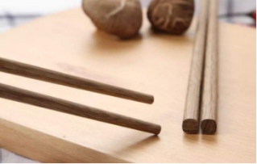
答案：B

- 中国国情知识题（25）

1. 中国地域辽阔，有四大高原，其中有“世界屋脊”之称的是 。
A. 青藏高原 B. 黄土高原
C. 云贵高原 D. 内蒙古高原
答案：A

2.中国行政区划设有四个直辖市，它们分别是______。
A 北京 南京 成都 上海
B 北京 上海 天津 重庆
C. 北京 上海 广州 深圳
答案： B

- 中国人口分布很不平衡， ______人口密度较高。
A. 东部沿海地区 B. 中部地区 C. 西部高原地区答案： A

4.是中国大陆的火警电话号码。
A. 120 B. 119
C. 114 D. 110
答案：B

5. 中国最大的港口是 ，其吞吐量居世界第一位。
A. 连云港 B. 深圳港
C. 青岛港 D. 上海港
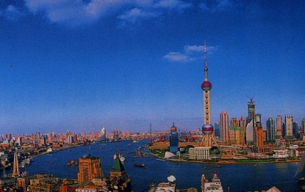
答案：D

6. 是中国最主要的粮食作物，是全国60％以上人口主食的原料。
A. 小麦 B. 玉米
C. 水稻 D. 高粱
答案：C

7. ______是中国长度最长、水量最丰富、流域面积最广的河流。
A. 黄河 B. 珠江 C. 长江 D.澜沧江
答案：C

8. “ 丝绸之路经济带”和“21 世纪海上丝绸之路”， 简称为______。
A.一路一海 B.一带一路 C.一陆一海
答案： (B)

9. 中国女科学家 获得了诺贝尔生理学或医学奖。她研制的抗疟疾药物青蒿素挽救了数百万人的生命，她也是第一位获诺贝尔科学奖项的中国本土科学家。
A. 莫言 B. 杨振宁 C. 屠呦呦 D. 李政道
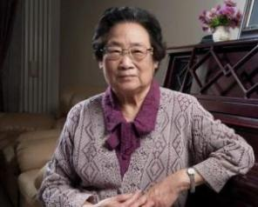
答案：C

10. “世界杂交水稻之父” ______院士利用中国野生稻资源培育出了世界闻名的杂交水稻，为世界粮食安全做出了杰出贡献。
A. 袁隆平 B.李登海 C. 李振声 D. 钱学森
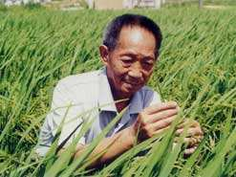
答案：A

11. 1986年，中国开始实行 年制义务教育。
A. 十 B. 十一 C. 九 D. 八
答案：C

12. 诞生于1898年，初名京师大学堂，是中国近代第一所国立大学，其成立标志着中国近代高等教育的开端。
A. 清华大学 B. 北京师范大学
C. 北京大学 D. 复旦大学
答案：C

13.中国的第一个经济特区是 。
A. 珠海 B. 厦门
C. 深圳 D. 汕头
答案：C

14.全球最大的中文搜索引擎是________。
A. 搜狐 B. 百度
C. 新浪 D. 雅虎
答案：B

15. 位于河南省的嵩山少林寺因______而名扬海内外。
A.美食
B.瓷器
C.功夫
答案：C

16. 近年来中国的电子商务发展迅速。其中 月 日是淘宝商城（天猫）的网络促销日，也是目前中国最大的网购狂欢节。
A. 1 1 B. 12 12
C. 9 9 D. 11 11
答案：D

17.中国科学院将中国暗物质粒子探测卫星以一个神话人物形象命名，有领悟、探索太空的意思。这一卫星被命名为______。
A.哪吒号 B.悟空号 C.嫦娥号
答案：B

18. 全球最大的小商品集散中心是中国的________，主要生产和销售各式各类的小商品，被联合国确定为世界第一大市场。
A. 浙江省义乌市
B. 福建省晋江市
C. 广东省广州市
答案：A

19.购物付款不需要钱包、信用卡或手机，只要对准摄像头，就能完成交易过程。这种支付方式是
A.指纹支付 B.人脸支付 C.微信支付
答案：B

20. 人民币是中国的法定货币，其货币符号是 。2015年11月，国际货币基金组织宣布正式将人民币纳入SDR（特别提款权）货币篮子。
A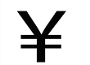 B C D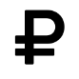
答案：A

21. 在中国车速最快的火车是 ______
A. 特快列车 B.动车 C. 高铁
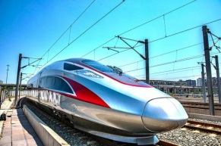
答案：C

22. 在中国使用最广泛的短视频APP是_____。
A  B.  C. 
答案：B

23. 以下哪个手机品牌是中国的？_____
A. 苹果 B.华为 C.三星
答案：B

24.在中国， 2026年又被称为_______年
A.虎 B.龙 C.马
答案： c
25. 中国的国庆节是在_______。
A.10 月 1 日 B.10 月 11 日 C.10 月 3 日
答案： A

